Муниципальное бюджетное общеобразовательное учреждение
средняя общеобразовательная школа №64

ПРОЕКТ

по предмету «Математика»
на тему «Минуты каллиграфии на уроках математики»

Выполнили: ученики 5А класса
Шахина Яна
Косач Назар
Руководитель: учитель математики
Кочерова С.А.

Пенза, 2024 г.

ПАСПОРТ ПРОЕКТА

Название проекта Минуты каллиграфии на уроках математики
Руководитель проекта Кочерова Светлана Александровна
Авторы проекта Шахина Яна, Косач Назар
Учебная дисциплина математика.
Тип проекта исследовательский.
Цель работы убедиться в необходимости умения писать красиво в современном обществе.
Задачи работы
1) дать определение понятию «каллиграфия»;
2) определить место чистописания в учебном процессе;
3) найти доказательства необходимости умения писать красиво и аккуратно в современном обществе.
Вопрос проекта Нужна ли каллиграфия в современном обществе?
Краткое содержание проекта
Век цифровых технологий практически заменил рукописное письмо. Однако сам процесс написания сильно влияет на развитие когнитивных способностей.
На уроках математики из чистописания остаётся только соблюдение полей, простановка даты на полях, запись классной работы, темы урока и расположение цифр в клетке. Порядок в тетради – порядок в голове. А до головы могут «достучаться» только руки, мелкая моторика при письме.
В проекте мы пытаемся установить, возможно ли сохранить подчерк читаемым в среднем звене.

Содержание
Введение | 4
Теоретический раздел | 5
Практический раздел | 7
Заключение | 12
Список используемой литературы | 13

Введение
Каллиграфия — разновидность изобразительного искусства, которое предполагает красивое написание различных букв и текстов. Она появилась много веков назад и существует до сих пор. Переводится с греческого как «красивое письмо». [1]
Век цифровых технологий практически заменил рукописное письмо. Однако сам процесс написания сильно влияет на развитие когнитивных способностей. Мелкая моторика, которая развивается посредством выведения символов на бумаге, способствует раскрытию творческого потенциала и влияет на психическое здоровье, поэтому не может быть исключена из нашей жизни совсем. [2]
Цель работы: убедиться в необходимости умения писать красиво в современном обществе.
Для достижения поставленной цели необходимо решить следующие задачи:
1) дать определение понятию «каллиграфия»;
2) определить место чистописания в учебном процессе;
3) найти доказательства необходимости умения писать красиво и аккуратно в современном обществе.
Значимость работы заключается в связи теоретических знаний по математике и практического применения этих знаний в жизни.

Теоретический раздел
Каллиграфия в школе представлена чистописанием, что саму суть не изменяет – писать чисто, аккуратно, разборчивым почерком. Главное – разборчивым почерком, потому как это особое требование, предъявляемое к учащимся при проведении экзамена по русскому языку в формате ОГЭ и ЕГЭ.
В начальной школе чистописанием обычно занимаются на уроках русского языка. В среднем и старшем звене чистописанием не занимаются вообще. А если оно и продолжается, то только по инициативе учителя русского языка. [3]
Но если брать во внимание проведение экзаменов после 9 и 11 классов, то не только на русском языке необходимо соблюдать чистое письмо. Бланки заполняются на каждом из сдаваемых предметах, где четко должны быть заполнены фамилия, имя, отчество и другие данные. А также присутствуют задания с развёрнутым ответом, прочитать которые эксперт должен без особо труда. Но порой свой подчерк не может разобрать даже сам учащийся, не говоря уже об экспертах.
На уроках математики из чистописания остаётся только соблюдение полей, простановка даты на полях, запись классной работы, темы урока и расположение цифр в клетке. Порядок в тетради – порядок в голове. А до головы могут «достучаться» только руки, мелкая моторика при письме.
Чтобы не забыть правильное написание цифр и других символов, руки надо тренировать постоянно. За неимением большого количества времени на чистописание, в этом учебном году стали отводить на уроках математики по 10 минут именно на выполнение заданий по написанию цифр по образцу и других дополнительных элементов.
Сподвигло к этому именно нечитаемый подчерк некоторых учащихся – либо не разобрать что написано, либо подчерк настолько мелкий, что невозможно разобрать написанное вообще (рис. 1).
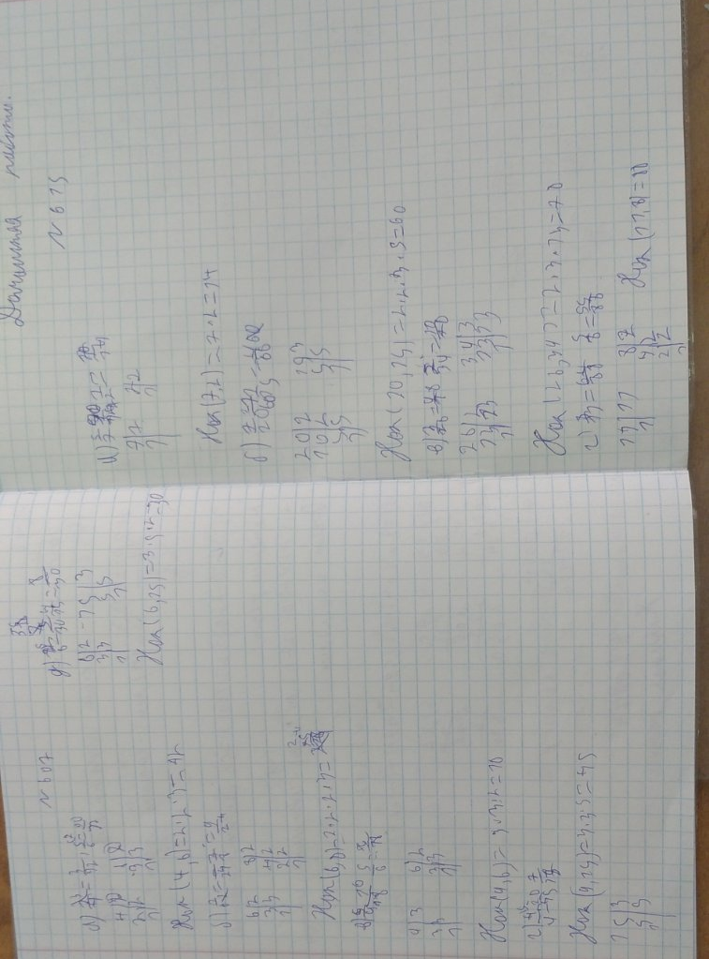
Рисунок 1 – Рабочая тетрадь учащегося

Нововведение учащиеся сначала восприняли весьма настороженно. Чистописание в 5 классе – это вообще невиданная штука, тем более на уроках математики. Через пару недель они к этому привыкли, а затем стали спрашивать перед началом каждого урока – будет ли чистописание?
В планах введения чистописания – растянуть его вплоть до 7 класса. Так как в 7 классе начинается деление на алгебру и геометрию и придется правильно учиться пользоваться чертёжными принадлежностями.
План работы на данный учебный год:
1) проведение входного контроля по чистописанию;
2) проведение еженедельных уроков по чистописанию;
3) проведение промежуточного контроля по поддержанию навыков чистописания.
Подробнее каждый пункт разберем в следующем разделе.

Практический раздел
Работа над данным проектом началась с поиска рабочей программы по каллиграфии. Основное количество программ для учителей русского языка. Поэтому за основу была взята программа ГБУ ДОЦД (Ю)ТТ «Старт+» Невского района Санкт-Петербурга по каллиграфии в рамках внеурочных занятий. [4]
В проекте принимают участие четыре пятых класса в количестве 120 человек.
Входная работа для определения навыков чистописания была перестроена под математику (рис. 2).
Рисунок 2 – Образец входной работы

Учащимся предлагается выполнить четыре задания:
- обвести контур;
- нанести штриховку;
- обвести узоры;
- записать текст по образцу.
Каждая работа была оценена в баллах до 1 до 10 с разбивкой по уровню выполнения работы – высокий, средний, низкий (рис.3).

Рисунок 3 – Оценочный лист работы

Результаты входного контроля получились следующие (табл. 1).

Таблица 1 – Результаты входного контроля
Высокий уровень | Средний уровень | Низкий уровень
50 чел. (44%) | 52 чел. (45%) | 13 чел. (11%)

По результатам видно, что приблизительно одинаковое количество учащихся имеет высокий и средний уровень владения чистописанием и 13 человек имеют низкий уровень. Это как раз учащиеся с непонятно как выглядящими цифрами или мелким подчерком.
Далее были организованы десятиминутные занятия в начале каждого урока. Материала для чистописания достаточно. Я остановилась на прописях по математике К.В. Шевелёва в двух частях. [5, 6]
В ходе выполнения этих коротких занятий было замечено, что учащиеся с высоким и средним уровнем владения чистописанием достаточно быстро справляются с заданием. Для моих трудность вызывает даже написание цифр или других знаков через клетку. Проведение линий под наклоном, начертание фигуры не с угла клетки также вызывают некоторое затруднение.
Перед глазами учащихся всегда должна находиться памятка о правильном написании цифр. Для этого в кабинете в зоне зрительной доступности размещены плакат «Пиши цифры правильно», как в классах начальной школы, а также есть недельное задание по чистописанию. Это задание меняется каждую неделю (рис. 4).
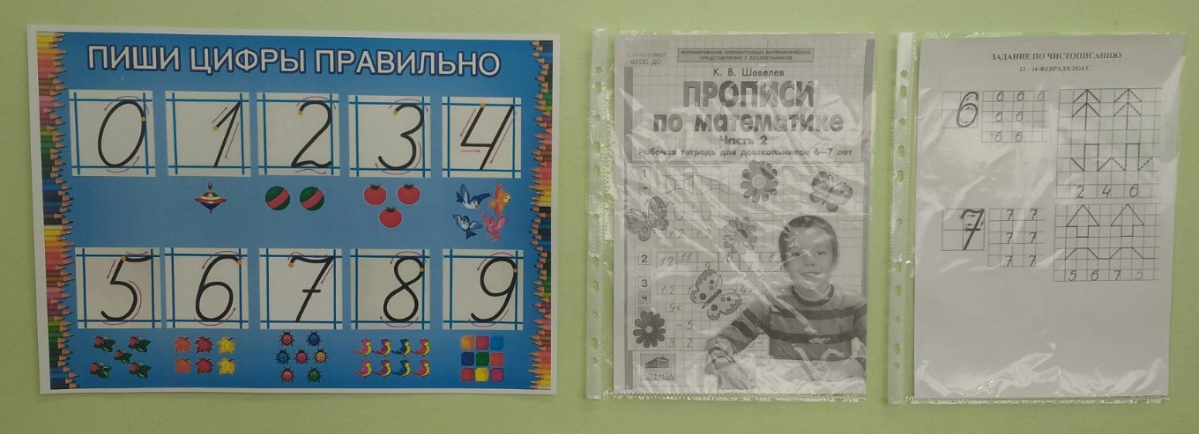
Рисунок 4 – Уголок чистописания

Тетради по чистописанию отдельные у каждого учащегося. Оцениваются задания один раз в неделю. Оценки выставляются в журнал. Учащиеся, привыкшие биться за оценки, стараются выполнять задания аккуратно.
Третий этап – промежуточный контроль навыков чистописания будет проведён в конце мая. Полученные результаты будут сравниваться с входными работами.

Заключение
Век цифровых технологий практически заменил рукописное письмо. Однако сам процесс написания сильно влияет на развитие когнитивных способностей.
Цель работы: убедиться в необходимости умения писать красиво в современном обществе.
Поставленные задачи:
1) дать определение понятию «каллиграфия»;
2) определить место чистописания в учебном процессе;
3) найти доказательства необходимости умения писать красиво и аккуратно в современном обществе.
Значимость работы заключается в связи теоретических знаний по математике и практического применения этих знаний в жизни.

Список используемой литературы

1. Каллиграфия [Электронный ресурс] Режим доступа URL: https://media.contented.ru/glossary/kalligrafiya/ (дата обращения 19.02.2024).
2. Чистописание в век цифровых технологий [Электронный ресурс] Режим доступа URL: https://foxgard.ru/publikatsii/chistopisanie-v-vek-czifrovyix-texnologij (дата обращения 19.02.2024).
3. Сахно А.С., Каплан В.А., Гориш М.Е., Никитина В.С. Проблема подчерка в современной школе // Юный ученый. 2019. №6 (26). [Электронный ресурс] Режим доступа URL: https://moluch.ru/young/archive/26/1574/ (дата обращения 19.02.2024)
4. Григорьева С.Г. Дополнительная общеразвивающая программа «Каллиграфия 2.0». [Электронный ресурс] Режим доступа URL: https://start-plus.spb.ru/wp-content/uploads/2023.pdf (дата обращения 19.02.2024)
5. Шевелёв, К.В. Прописи по математике. Часть 1. Рабочая тетрадь для дошкольников 6-7 лет. – М.: Ювента, 2016. – 32 с.: ил.
6. Шевелёв, К.В. Прописи по математике. Часть 2. Рабочая тетрадь для дошкольников 6-7 лет. – М.: Ювента, 2016. – 32 с.: ил.

